1. [Đề thi Toán 9 Học kỳ 1 năm học 2017-2018, Bạc Liêu]][9D1B2][9D1B3][9D1K7]

a). Nêu điều kiện để  có nghĩa. Áp dụng: Tìm điều kiện của  để  có nghĩa.

b). Tính .

c). Rút gọn biểu thức  (với  và ).

**Lời giải.**

a). Điều kiện để  có nghĩa là .

Áp dụng  có nghĩa khi 

Vậy với  thì  có nghĩa.

b). Ta có



c). Với  và , ta có











1. [Đề thi Toán 9 Học kỳ 1 năm học 2017-2018, Bạc Liêu]][9D3B3]

Cho hàm số .

a). Hàm số đã cho đồng biến hay nghịch biến trên . Vì sao?

b). Vẽ đồ thị hàm số .

c). Với giá trị nào của  thì đường thẳng  () song song với đường thẳng .

**Lời giải.**

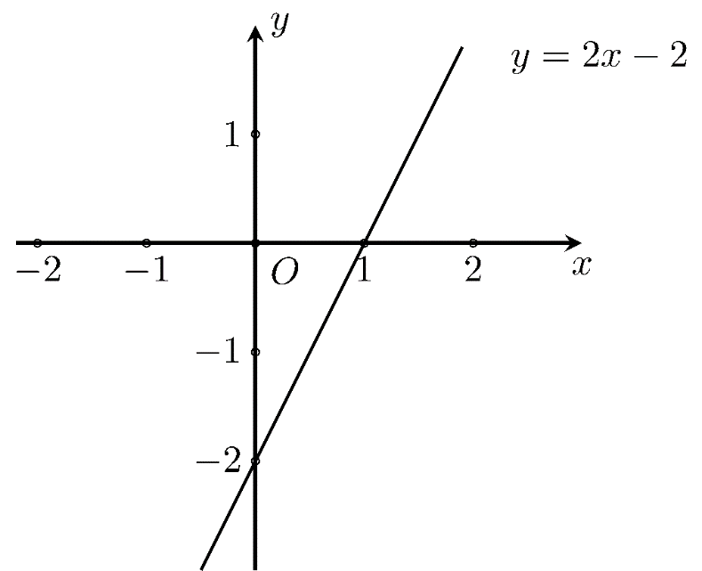

%[Đề thi Toán 9 Học kỳ 1 năm học 2017-2018, Bạc Liêu]%[Nguyễn Cao Cường, dự án EX_THCS07]%[9D2B2]%[9D2B3]%[9D2B4]

a). Hàm số đã cho đồng biến trên . Vì .

b). Vẽ đồ thị hàm số .

Cho , ta được điểm  thuộc đường thẳng .

Cho , ta được điểm  thuộc đường thẳng .

Vậy đồ thị hàm số  là một đường thẳng đi qua hai điểm là  và .

c). Đường thẳng  () song song với đường thẳng  khi và chỉ khi 

1. [Đề thi Toán 9 Học kỳ 1 năm học 2017-2018, Bạc Liêu]][9D3B2]

Giải hệ phương trình .

**Lời giải.**

Ta cóVậy hệ có nghiệm là .

1. [Đề thi Toán 9 Học kỳ 1 năm học 2017-2018, Bạc Liêu]][9H1B1]

Cho  vuông tại , đường cao , biết cm, cm. Tính .

**Lời giải.**

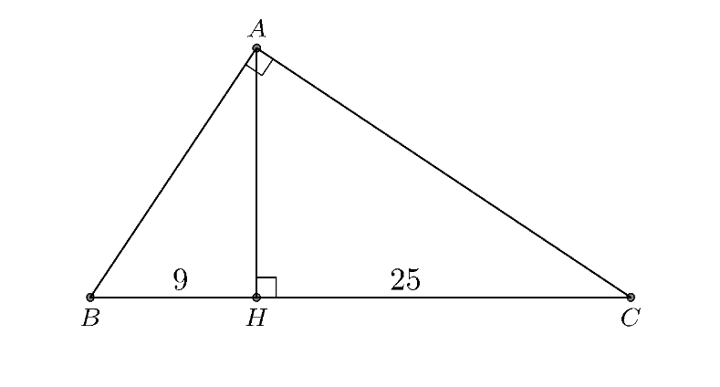

Áp dụng hệ thức về cạnh và đường cao trong tam giác vuông, ta có  

1. [Đề thi Toán 9 Học kỳ 1 năm học 2017-2018, Bạc Liêu]][9H2B6]

Cho đường tròn , điểm  nằm bên ngoài đường tròn. Kẻ các tiếp tuyến ,  với đường tròn (,  là các tiếp điểm).

a). Chứng minh rằng .

b). Vẽ đường kính . Chứng minh rằng .

**Lời giải.**

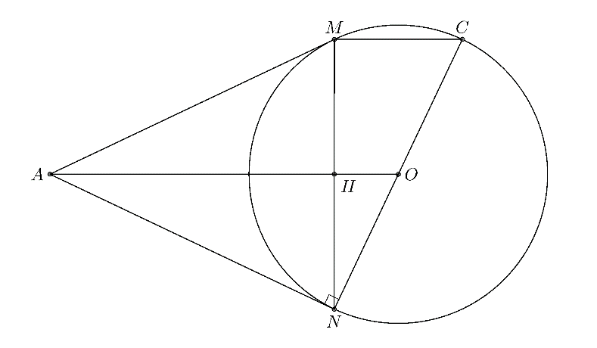

a). Ta có  và  là tia phân giác của góc  (tính chất của hai tiếp tuyến cắt nhau).

Suy ra tam giác  cân tại , có  là tia phân giác cuả góc  nên .

b). Gọi  là giao điểm của  và , có .

Suy ra  (quan hệ vuông góc giữa đường kính và dây).

Mà  (cùng bán kính ), suy ra  là đường trung bình của tam giác .

, do đó .

**BẢNG ĐÁP ÁN.**

|  |  |  |  |  |  |  |  |  |  |
| --- | --- | --- | --- | --- | --- | --- | --- | --- | --- |
|  |  |  |  |  |  |  |  |  |  |